EL ENCUENTRO DE ZAQUEO Y JESÚS
(Lc 19, 1–10)
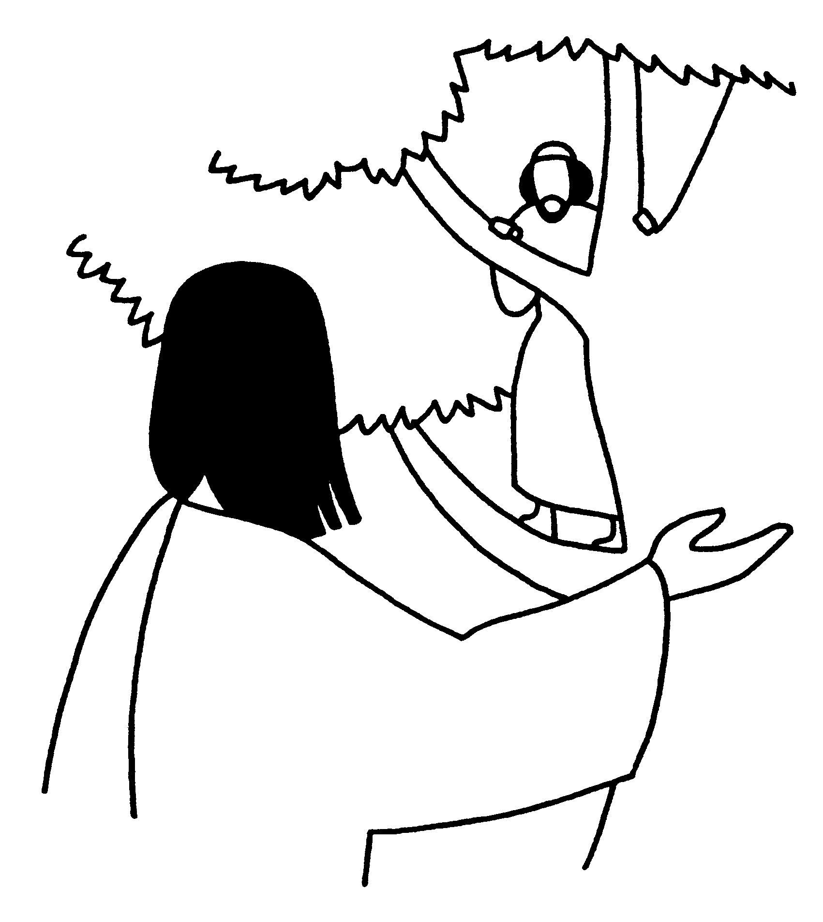
1 Habiendo entrado en Jericó, atravesaba la ciudad.
2 Había un hombre llamado Zaqueo, que era jefe de publicanos, y rico.
3 Trataba de ver quién era Jesús,
pero no podía a causa de la gente, porque era de pequeña estatura.
4 Se adelantó corriendo y se subió a un sicómoro
para verle, pues iba a pasar por allí.

5 Y cuando Jesús llegó a aquel sitio, alzando la vista, le dijo:
« Zaqueo, baja pronto; porque conviene que hoy me quede yo en tu casa. »
6 Se apresuró a bajar y le recibió con alegría.

7 Al verlo, todos murmuraban diciendo:
« Ha ido a hospedarse a casa de un hombre pecador. »

8 Zaqueo, puesto en pie, dijo al Señor:
« Daré, Señor, la mitad de mis bienes a los pobres; y si en algo defraudé a alguien, le devolveré el cuádruplo. »
9 Jesús le dijo:
« Hoy ha llegado la salvación a esta casa, porque también éste es hijo de Abraham,
10 pues el Hijo del hombre ha venido a buscar y salvar lo que estaba perdido. »

COMENTARIO
El encuentro bajo sospecha.
El texto se divide en dos partes:
a) La primera nos dice quien es Zaqueo, cual es su deseo de ver a Jesús y los medios que toma para realizar su deseo.
b) En la segunda parte se describe el encuentro de Jesús con Zaqueo.

Zaqueo (puro) polariza en su persona todas las iras de la sociedad israelita, puesto que se había enriquecido a costa de la miseria del pueblo sometido. Por eso se dice que era jefe de recaudadores y rico. El poder y la riqueza no le faltan, el ser aceptado y acogido por los otros sí. Esa es su necesidad.

Quiere ver a Jesús pero no puede realizar su deseo a causa de la multitud y ser de baja estatura. Parece no tener la altura adecuada para ver a Jesús.
“También tú acaparas muchas «riquezas injustas»: lo que sabes, puedes, tienes...; también tú quieres saber quién es Jesús; también tú eres «pequeño de estatura» para poder verle, y muchos tipos de «multitudes» te lo están impidiendo; también tú estás tratando de poner algún medio para verle.”

También Herodes buscaba ver a Jesús (Lc. 9, 9). Pero existe una fuerte diferencia. Herodes espera que le traigan a Jesús. Zaqueo corre para ponerse delante, subirse a la higuera y poder verle. Zaqueo toma los medios para realizar su deseo en función de lo que es: de baja estatura.

En realidad es una búsqueda mutua, un encuentro entre Zaqueo que busca saber quien es Jesús y Jesús que declara que ha venido a buscar lo que estaba perdido.
Jesús conoce a Zaqueo ¿Quién le ha dicho si no su nombre?
Llegado a la higuera no se dice que Zaqueo vio a Jesús, sino lo contrario que Jesús “alzó la vista” y vio a Zaqueo. También Jesús buscaba a Zaqueo.

Jesús le ordena descender rápidamente de la higuera y Zaqueo obedece al instante dispuesto al cambio y a lo que le pida. También el Señor hoy nos pide que descendamos de nuestras higueras, que bajemos y le acojamos. ¿De qué higueras tienes que bajarte?

Jesús declara que quiere hospedarse en su casa y Zaqueo lo acoge con alegría. Zaqueo reconoce en Jesús la visita de Dios, lo llama Señor.
“Todos” murmuran y dicen que se hospeda en el mesón de un pecador. La palabra, empleada (kataluma), la utiliza Lucas dos veces en su evangelio.
a) en 2, 7: no había sitio para él en la posada. Zaqueo sí le da posada y con alegría.
b) en 22, 11: cuál es la sala para celebrar la pascua con mis discípulos. En casa de Zaqueo es pascua, es paso del Señor, ha llegado la salvación.

Zaqueo, de pie, sintiéndose libre, declara repartir la mitad de sus bienes y compensar a los que ha defraudado. Jesús no le ha pedido nada, pero el encuentro con Él hace que Zaqueo vuelva su mirada hacia los otros, hacia los necesitados. El encuentro con el Señor cambia nuestra mirada, que ya no estará centrada en nuestras riquezas y seguridades sino en los demás. Ahora es el rico que comparte con los pobres, el explotador que renuncia a la extorsión.

Lucas quiere llevarnos a ver a Jesús, al encuentro con Él. Es muy importante discernir el “hoy” de la salvación. “Hoy” puede ser el encuentro con el Señor, “hoy” puede entrar la salvación en nuestra casa. Hoy Jesús viene a buscar a lo que estaba perdido.´

Otros textos
Lc 5, 29-32
²⁹ Leví ofreció a Jesús un gran banquete en su casa. Había numerosos publicanos y otras personas que estaban a la mesa con ellos.
³⁰ Los fariseos y los escribas murmuraban y decían a los discípulos de Jesús: "¿Por qué ustedes comen y beben con publicanos y pecadores?".
³¹ Pero Jesús tomó la palabra y les dijo: "No son los sanos los que tienen necesidad del médico, sino los enfermos. ³² Yo no he venido a llamar a los justos, sino a los pecadores, para que se conviertan".

Lc 15,1-2
1 Todos los publicanos y pecadores se acercaban a Jesús para escucharlo.
² Los fariseos y los escribas murmuraban, diciendo: Este hombre recibe a los pecadores y come con ellos.

Lc 10,3-7
³ ¡Vayan! Yo los envío como a ovejas en medio de lobos.
⁴ No lleven dinero, ni alforja, ni calzado, y no se detengan a saludar a nadie por el camino.
⁵ Al entrar en una casa, digan primero: '¡Que descienda la paz sobre esta casa!'.
⁶ Y si hay allí alguien digno de recibirla, esa paz reposará sobre él; de lo contrario, volverá a ustedes.
⁷ Permanezcan en esa misma casa, comiendo y bebiendo de lo que haya, porque el que trabaja merece su salario. No vayan de casa en casa.

Mc 1,14-15
¹⁴ Después que Juan fue arrestado, Jesús se dirigió a Galilea. Allí proclamaba la Buena Noticia de Dios, diciendo: ¹⁵ "El tiempo se ha cumplido: el Reino de Dios está cerca. Conviértanse y crean en la Buena Noticia".

Mc 6,10-12
¹⁰ Les dijo: "Permanezcan en la casa donde les den alojamiento hasta el momento de partir.
¹¹ Si no los reciben en un lugar y la gente no los escucha, al salir de allí, sacudan hasta el polvo de sus pies, en testimonio contra ellos".
¹² Entonces fueron a predicar, exhortando a la conversión; ¹³ expulsaron a muchos demonios y curaron a numerosos enfermos, ungiéndolos con óleo.

Palabras de Juan María
“Esas son las disposiciones en las que debéis estar para recoger los frutos del retiro, es decir, para aprovechar de esta hora en la que el mismo Jesucristo, movido de compasión a la vista de vuestra profunda miseria, viene a vosotros lleno de dulzura y os dice como en otro tiempo a su discípulo Zaqueo: Heme aquí, yo soy tu salvación. Pedid al buen Dios con humilde y vivo ardor que no permita que abuséis de una gracia tan excelente”

« Como ese padre de familia del que habla el evangelio, ha enviado sus siervos a las plazas públicas para convidar a su festín a los pobres y a los ricos, a los fuertes y a los enfermos, a los ciegos y a los cojos, a los justos y a los pecadores, con tal que estén llenos de un sincero arrepentimiento de sus faltas. Nosotros hemos cumplido con celo ardiente y una gran alegría esta bella y santa misión que el Maestro nos ha dado. El se ha dignado bendecir nuestros esfuerzos, y en el momento que va a venir a vosotros en la comunión, podemos decir como cuando entró en casa de Zaqueo: es hoy un día de fiesta y de salvación para esta ciudad”

009 Unum est necessarium.
390 AVANT UNE COMMUNION DE MISSION

